**Тема 1. ЭКОНОМИЧЕСКАЯ ФУНКЦИЯ ГОСУДАРСТВА**

**План**

**1. Понятие и виды государственных функций.**

**2. Виды экономической функции государства.**

**3. Формы и методы осуществления экономической функции.**

**4. Субъекты экономической функции государства.**

**1. Понятие и виды государственных функций**

Перечень и содержание функций конкретного государства предопределяются целым комплексом факторов внутреннего и внешнего характера. Среди этих факторов особо следует выделить своеобразие сущности государства (чьи интересы оно выражает и обеспечивает), особенность и актуальность экономических, политических, национальных, экологических и других проблем, стоящих перед данным обществом.

В любой стране, при любой общественно-политической и социально- экономической системе экономика в той или иной степени регулируется государством в лице государственных органов.

Как известно, в странах с централизованной экономикой вмешательство государства, его участие в управлении экономикой проявляется гораздо значительнее в прямой, непосредственной форме в виде директивных планов, жестких законов, государственного распорядительства материальными, финансовыми, природными и даже трудовыми ресурсами, централизованного распределения основной массы денежных средств через государственный бюджет и т.д.

В странах с развитой рыночной экономикой степень вмешательства государства и его органов в экономическую деятельность субъектов хозяйствования намного меньше и носит преимущественно косвенный характер. Во многом ограниченность государственного вмешательства в условиях рыночной экономики обусловлена присущей ей разновидностью форм собственности на средства производства – частной и коллективной. Право собственности обеспечивает относительную независимость собственников от государства и его органов управления. Так, государство воздействует на экономику посредством общих законодательных ограничений, налоговой системы, обязательных платежей и отчислений, государственных инвестиций, субсидий, льгот, кредитования, осуществления государственных социальных и экономических программ и др. функций.

**Функции** государства – это основные направления его деятельности, в которых выражается сущность и социальное назначение государственного управления обществом. Реализация функций осуществляется различными государственными организациями. Их количество, задачи, компетенции, взаимоотношения и связи между ними определяются функциями государства. Функция всегда первична по отношению к выполняющей ее государственной организации.

Выделяют различные **классификационные** признаки функций государства.

Жизнь любого современного общества осуществляется в двух основных сферах: внутри страны и на международной арене. Все основные направления деятельности государства в зависимости от того, в какой сфере общественной жизни они протекают, подразделяются на внутренние и внешние.

К внутренним функциям, охватывающим сферу внутренней, самостоятельной жизни государства, непосредственно касающимся каждого члена общества, относятся следующие виды комплексных функций:

* 1. Экономическая функция.
  2. Социальная функция.
  3. Функция финансового контроля.
  4. Функция охраны правопорядка.
  5. Экологическая функция.
  6. Культурно-воспитательная функция.

К внешним функциям, направленным на обеспечение существования государства в мировом обществе, относятся:

1. Защита государства от вооруженных нападений других государств.
2. Поддержание международных политических отношений (дипломатическая деятельность), экономических и культурных связей.
3. Борьба с международной преступностью.
4. Участие в международной охране окружающей среды.

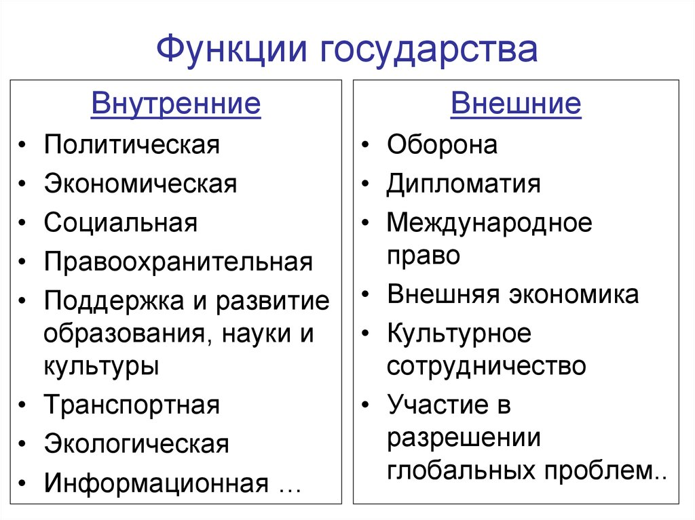

По характеру государственного воздействия на общественные отношения функции государства подразделяются на охранительные и регулятивные.

Охранительные функции – это деятельность государства, направленная на обеспечение охраны всех существующих общественных отношений (охрана прав и свобод граждан, зашита государства от внешней угрозы, охрана природы и др.).

Регулятивные функции – это деятельность государства, направленная на развитие существующих общественных отношений (экономическая, социальная и др.);

По продолжительности действия функции государства подразделяются на постоянные и временные. Постоянные функции осуществляются на всех этапах развития государства. Временные же функции прекращают свое действие с решением определенной задачи, как правило имеющей чрезвычайный характер (например, ликвидация стихийного бедствия).

По степени отражения интересов различных групп населения они могут быть: ориентированные на определенные социальные слои (классовые) и общесоциальные (надклассовые), например, создание условий для повышения уровня жизни крестьянства и охрана окружающей среды.

По важности для общества государственные функции подразделяются на основные и неосновные (подфункции).

**2. Виды экономической функции государства**

В ходе исторического существования государства его комплексная **экономическая функция** кардинально изменялась – от полного невмешательства в экономику (концепция «государства – ночного сторожа») до полного контроля всей хозяйственной деятельности и регулирования всех вопросов экономической жизни (тоталитарные государства социалистического типа). В современных условиях, когда неизмеримо умножились и усложнились хозяйственные связи, демократическое государство не остается наблюдателем со стороны. Оно активно разрабатывает методы роста эффективности рынка и свободного предпринимательства. Государство влияет на экономику через налоговую политику, кредитно-финансовую и валютно-денежную системы.

В рыночной экономике основными экономическими функциями государства являются:

1. Стабилизационная, направленная на поддержание высокой занятости, низкой инфляции, на реализацию антикризисных мер. Потребность в этой функции обусловливается необходимостью компенсации «провалов» рынка. Ее реализация связывается с решением комплекса задач: стабилизации цен, стимулирования экономического роста, обеспечения прогрессивных сдвигов в отраслевой и региональной структуре производства, противодействия инфляции и безработице и др. Появляются сравнительно новые сферы участия государства в экономике: регулирование социальных последствий циклических перепадов производства; активные мероприятия, позволяющие сгладить диспропорции в развитии отдельных районов; внедрение государственного капитала в передовые, наукоемкие отрасли, требующие значительных первоначальных затрат и не обеспечивающие быструю отдачу инвестиций.

В современных условиях развития к экономическим функциям государства следует также отнести формирование конкурентной среды и обеспечение правовой базы ее функционирования. Это предполагает защиту мелкого и среднего бизнеса, антимонопольное законодательство и др.

Эта функция предполагает обеспечение сохранности рыночного механизма и условий его нормальной работы. Во всех странах с давними рыночными традициями это достигается путём осуществления комплекса мер по борьбе с монополизацией, инфляцией и безработицей. Как показывает практика всех развитых стран, рыночный механизм не содержит в себе иммунитет против этих болезней, резко снижающих эффективность экономических процессов, вплоть до их полной дезорганизации. Чтобы снизить монополизацию рыночной экономики государство должно проводить антимонопольную политику, а именно:

- разработать и принять специальное антимонопольное законодательство;

- сформировать системы органов, осуществляющих антимонопольное регулирование и контролирующих соблюдение антимонопольного законодательства, используя административно-организационные методы.

Государственное регулирование призвано координировать экономические процессы и связывать между собой частные и общественные ин­тересы. Оно осуществляется в законодательной, налоговой, кре­дитной и субвенционной формах. Законодательная форма регулиро­вания регламентирует деятельность предпринимателей. Примером могут служить антимонопольные законы. Налоговая и кредитная формы регулирования предусматривают использование налогов и кредитов для воздействия на национальный объем производства. Изменяя налоговые ставки и льготы, правительство воздействует на сужение или расширение производства. При изменении условий кредитования государство влияет на уменьшение или увеличение объема производства.

Кроме того, государство регулирует денежные запасы, цены на коммунальные услуги и национализированные отрасли промышленности и, через политику цен и доходов, многие из аллокационных решений в экономике.

Использование имеющегося мирового опыта по стабилизации экономики в России затруднено, а часто невозможно по двум основным причинам: во-первых, в России отсутствует достаточная конкурентная среда рынка с его инфраструктурой; во-вторых, инфляция в российской экономике сочетается с формационным переходом существующей общественно-экономической системы, что в мировой практике встречается редко. Чтобы подавить инфляцию государство вводит временное замораживание цен и доходов, устанавливаются верхние пределы их роста и др. Иногда государство ставит задачу удерживать динамику заработной платы на уровне, не превышающем темп роста производительности труда.

В целях стабилизации экономики государство должно иметь свою чрезвычайную программу выхода из кризиса, которая была бы нетривиальной и специфичной. Также государство должно решать такие задачи, как: создание рынка и его инфраструктуры, рыночных механизмов саморегулирования; формирование эффективно работающего негосударственного сектора экономики; создание самого государственного сектора, использующего принципы рыночного механизма, вместо тотально огосударствленной рыночной экономики, действующей в административно-командном режиме.

1. Перераспределительная, направленная на изменение векторов финансовых потоков с помощью налогов, пошлин, дотаций, субсидий, субвенций. В современных условиях заметно усложняется данная функция, ранее обеспечивавшая в основном содержание государственного аппарата, обороноспособность страны и ее внешнеполитическую деятельность. У нее появляется новая цель – способствовать стабильности национальной экономики, экономическому росту. Как следствие этого – расширяется сфера ее действия, включающая процессы воспроизводства основного капитала, становления малого бизнеса, обновления отраслевой структуры производства, развития региональных хозяйственных систем и др. Приоритетной становится задача социальной поддержки малообеспеченных слоев населения, призванной обеспечить реализацию неотъемлемого права человека на стандарт благосостояния, обеспечивающий ему достойное существование вне зависимости от форм и результатов экономической деятельности.

Вдобавок к тому, что экономисты озабочены аллокационной эффективностью рынков, они (экономисты) также затрагивают распределение доходов и благосостояния между такими потребительскими единицами, как индивиды и домашние хозяйства. Распределение богатства зависит от распределения права наследования богатства и накопления богатства на протяжении всей жизни индивида, а распределение дохода зависит от начального распределения квалификаций, последующего обучения и рыночной оценки этих квалификаций.

Результат распределения доходов, богатства и благосостояния может не соответствовать тому, что общество ожидает и считает справедливым. Рынок представляет собой бесчувственную машину. Возникающее на его основе распределение доходов и благосостояния может привести к появлению большего неравенства, чем это желательно обществу. Более крупные доходы получают те лица, которые владеют значительным капиталом и земельными площадями, либо те, чей труд высоко оплачивается, благодаря природным способностям (таланту) и высокой квалификации. Но другие члены общества обладают меньшими способностями, имеют скромное образование и квалификацию. Эти люди, в большинстве своём, не унаследовали никаких материальных благ. Их доходы очень малы. Причём такие члены общества, как престарелые, люди с физическими и умственными недостатками, незамужние женщины и вдовы с детьми зарабатывают очень мало или вообще не имеют доходов в рамках рыночной системы.

1. Аллокационная, связанная с участием государства в более эффективном размещении и использовании экономических ресурсов с целью изменить структуру национального производства и его продукта. Аллокационная функция государства связана с необходимостью корректировать распределение экономических ресурсов в тех случаях, когда рыночная система производит недостаточное или излишнее количество определенных товаров и услуг, а также не в состоянии выделить ресурсы на производство товаров, выпуск которых экономически оправдан. Для совершенствования производства, диктуемого НТР, государство стимулирует необходимый перелив ресурсов из одних отраслей в другие, а также использует для этого государственные инвестиции. Обычно применяются два типа корректировочных мер: законодательные меры и особые налоги. Государство также может субсидировать производителей для увеличения производства нужного товара.
2. Социально-экономическая, обеспечивающая поддержание благосостояния населения на определенном уровне, заданном объективными материальными условиями, традициями, соотношением классовых сил. Превращение социальной сферы общества в стратегический источник экономического роста, создание объективных предпосылок процессов социализации бизнеса предопределили выделение в 60-х гг. XX в. в качестве самостоятельной социальной функции государства. Ее ключевые сферы:

- социальная инфраструктура (образование, наука, окружающая среда);

- жизнеобеспечение малоимущих членов общества (пенсионеров, инвалидов, многодетных семей, безработных);

- социально-трудовые отношения.

1. Внешнеэкономическая деятельность и поддержание равновесия платежного баланса. Внешнеэкономическая функция государства направлена на регулирование внешних связей страны и оказание помощи хозяйствующим субъектам для повышения конкурентоспособности национальной продукции на мировом рынке, а также на укрепление стабильности национальной валюты.

В качестве одной из целей внешнеэкономических связей выступает поддержание равновесия платежного баланса страны. Платежный баланс представляет собой соотношение фактических платежей и поступлений данной страны и всех других стран за определенный период времени (обычно за год) или на определенную дату.

Состояние платежного баланса оказывает воздействие на курс национальной валюты. Активный платежный баланс, в котором доходы выше расходов, повышает спрос на национальную валюту и укрепляет ее стабильность на мировом валютном рынке. Поддерживая равновесие платежного баланса, государство тем самым создает лучшие условия для экспорта продукции на мировой рынок.

1. Протекционистская (защитная), обеспечивающая создание благоприятных возможностей для развития национальной экономики или отдельных секторов и отраслей народного хозяйства.
2. Хозяйственная, связанная непосредственно с владением, распоряжением, использованием имущества, в частности – объектов государственной и муниципальной собственности, а также с корректировкой результатов действия рыночного механизма (производство общественных товаров, распределение ресурсов и т.д.).
3. Правовая, регламентирующая порядок организации предпринимательской деятельности, осуществление контроля за его соблюдением всеми без исключения экономическими субъектами.

**3. Формы и методы осуществления экономической функции**

**Формы** осуществления функций государства – это однородная деятельность органов государства, посредством которой реализуются его функции.

Выделяют правовые и неправовые (организационные, административные, технические) формы. Правовые формы есть однородная деятельность органов государства, связанная с принятием правовых актов и влекущая юридические последствия. К правовым формам относят деятельность:

* правотворческую (по подготовке и изданию нормативных актов);
* правоприменительную (это повседневная работа по выполнению законов и по разрешению разнообразных вопросов управленческого характера);
* правоохранительную (по защите прав и свобод человека и гражданина, по предупреждению правонарушений и привлечению к юридической ответственности виновных лиц и т.п.).

К организационным формам относят деятельность:

* организационно-регламентирующую (текущая работа определенных структур по обеспечению функционирования органа государства, связанная с подготовкой проектов документов, организацией выборов и др.);
* организационно-хозяйственную (оперативно-техническая и хозяйственная работа, связанная с бухгалтерским учетом, статистикой, снабжением и т. д.);
* организационно-идеологическую (повседневная воспитательная работа по идеологическому обеспечению выполнения различных функций государства, связанная с разъяснением изданных нормативных актов, формированием общественного мнения и пр.).

Экономическая функция современного государства в зависимости от используемых **методов** воздействия имеет следующие направления.

Во-первых, государственное воздействие на экономическую жизнь общества в целом, что выражается в формировании государством бюджета и контроле за его расходованием; в разработке программ экономического развития в масштабе страны; в финансировании программ промышленных и научных исследований; в выдаче субсидий производителям материальных благ для стимулирования производства. В государственном регулировании экономических процессов участвуют высшие и местные органы власти, а также специализированные учреждения.

Стимулирующее воздействие на экономику оказывают и местные органы власти. Они обеспечивают приток капитала и развитие бизнеса на подопечной территории с целью получения больших средств для местного бюджета. Поддерживая предпринимательство, местные власти, развивают инфраструктуру, решают проблему безработицы. Для осуществления этих задач используется механизм налогов, выделяются под строительство местные участки, выпускаются облигации для финансирования местных производителей.

Экономическая функция государства в основном заключается в регулятивных, стимулирующих действиях. В современном гражданском обществе только хозяйственные единицы и трудовые коллективы могут решать, какие органы государственного и хозяйственного управления им нужны, в чем должны состоять функции этих органов, сколько им платить и за какие услуги.

Во-вторых, экономическая деятельность государства выражается также в непосредственном хозяйственном руководстве **государственным сектором экономики**. Государство само выступает собственником средств производства, производителем материальных благ и услуг. Методы его влияния на экономические отношения, складывающиеся в этом секторе экономики, принципиально не отличаются от общих методов государственного регулирования экономических процессов в странах.

**4. Субъекты экономической функции государства**

Высшими федеральными **органами государственного управления** в сфере экономики являются:

- парламент,

- Президент РФ,

- Правительство РФ,

- подчиненные ему центральные органы отраслевого управления – министерства (например, Министерство промышленности и торговли, Министерство сельского хозяйства, Министерство финансов) и т.н. «ведомства» (например, [Федеральное агентство по государственным резервам](https://www.grankin.ru/russia/ru_agns28.htm), [Федеральное агентство по делам молодежи](https://www.grankin.ru/russia/ru_agns06.htm), Федеральное агентство по делам национальностей, [Федеральное казначейство](https://ru.wikipedia.org/wiki/%D0%9A%D0%B0%D0%B7%D0%BD%D0%B0%D1%87%D0%B5%D0%B9%D1%81%D1%82%D0%B2%D0%BE_%D0%A0%D0%BE%D1%81%D1%81%D0%B8%D0%B8), [Федеральная антимонопольная служба](https://ru.wikipedia.org/wiki/%D0%A4%D0%B5%D0%B4%D0%B5%D1%80%D0%B0%D0%BB%D1%8C%D0%BD%D0%B0%D1%8F_%D0%B0%D0%BD%D1%82%D0%B8%D0%BC%D0%BE%D0%BD%D0%BE%D0%BF%D0%BE%D0%BB%D1%8C%D0%BD%D0%B0%D1%8F_%D1%81%D0%BB%D1%83%D0%B6%D0%B1%D0%B0), [Федеральная таможенная служба](https://ru.wikipedia.org/wiki/%D0%A4%D0%B5%D0%B4%D0%B5%D1%80%D0%B0%D0%BB%D1%8C%D0%BD%D0%B0%D1%8F_%D1%82%D0%B0%D0%BC%D0%BE%D0%B6%D0%B5%D0%BD%D0%BD%D0%B0%D1%8F_%D1%81%D0%BB%D1%83%D0%B6%D0%B1%D0%B0) и др.).

Глава государства (а это монарх в абсолютных и дуалистических республиках, президент в президентской и полупрезидентской республиках), если он обладает реальными полномочиями, тоже участвует в управлении экономикой. В России Президент создает министерства и ведомства, в том числе занимающиеся вопросами экономики, осуществляет дополнительное регулирование экономических отношений. Глава государства заслушивает доклады министров, дает им указания и советы (в том числе по экономическим вопросам), издает множество распоряжений частного характера (например, о передаче тех или иных предприятий из федерального подчинения в подчинение субъектов Федерации). Президент РФ посещает с инспекционными поездками различные районы страны, знакомится с экономическим положением и иногда на месте принимает необходимые решения. По результатам таких поездок принимаются и решения правительства.

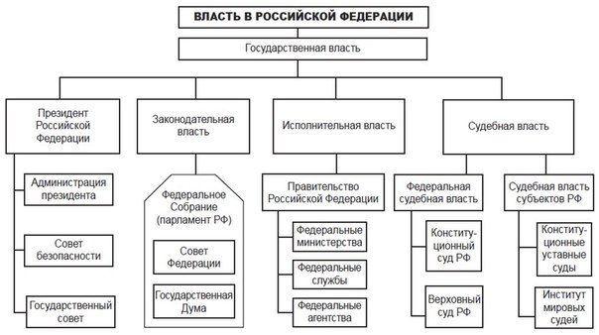

Парламент осуществляет управление прежде всего путем целеполагания. Он определяет общую стратегию экономического развития и устанавливает параметры экономической деятельности на год и более, принимая ежегодный государственный бюджет (роспись доходов и расходов государства) и отчет о его исполнении. Главным способом управления является принятие законов (гражданский, земельный, водный, налоговый кодексы, законы о порядке разрешения коллективных трудовых конфликтов на предприятиях, о недрах, о животном и растительном мире, о континентальном шельфе и его использовании, о морских экономических зонах и т.д.). В законах, которые не относятся непосредственно к экономике, также имеются нормы экономического характера (например, ответственность в уголовном праве за хищение или порчу имущества). Законы имеют общенормативный характер, хотя в редких случаях издаются и частные законы (например, Федеральный закон «Об участках недр, право пользования которыми может быть предоставлено на условиях раздела продукции на Ванкорском газонефтяном месторождении»).

С экономическими вопросами связаны многие другие формы деятельности парламента. Парламентарии заслушивают отчеты соответствующих министров на пленарных заседаниях и на заседаниях постоянных комитетов, вправе задавать им вопросы. Комитеты парламента организуют парламентские слушания, в том числе по вопросам экономики, с целью привлечь внимание общества к проблемам, имеющим важное общественное значение. Счетная палата, создаваемая парламентом, проверяет расходы государственного бюджета. Глава Центрального Банка России назначается Государственной Думой Федерального Собрания.

Правительство РФ вносит на заседание парламента основные законопроекты экономического характера (проект государственного бюджета может предлагать только правительство). Законопроекты, касающиеся доходов или законности расходов государственного бюджета, внесенные парламентариями, обязательно до их обсуждения в парламенте должны иметь заключение правительства. Оно утверждает положения о большинстве ведомств, в том числе экономических (тех, руководители которых не входят в состав правительства).

Соответствующие министерства и ведомства занимаются оперативным управлением подчиненными им предприятиями и учреждениями, регулируют деятельность в соответствующей сфере иногда независимо от подчиненности (например, устанавливают правила производства некоторых товаров, нормы труда).

Органы субъектов Федерации (законодательные органы, главы регионов, правительства, министерства, департаменты, другие отраслевые органы) выполняют приблизительно те же задачи по государственному управлению экономикой, что и соответствующие федеральные органы, но в рамках субъекта. Они действуют в соответствии с законами Федерации (если они приняты по вопросам совместного ведения Федерации и субъектов) или самостоятельно (если определенные вопросы экономического регулирования отнесены к исключительному ведению субъектов).

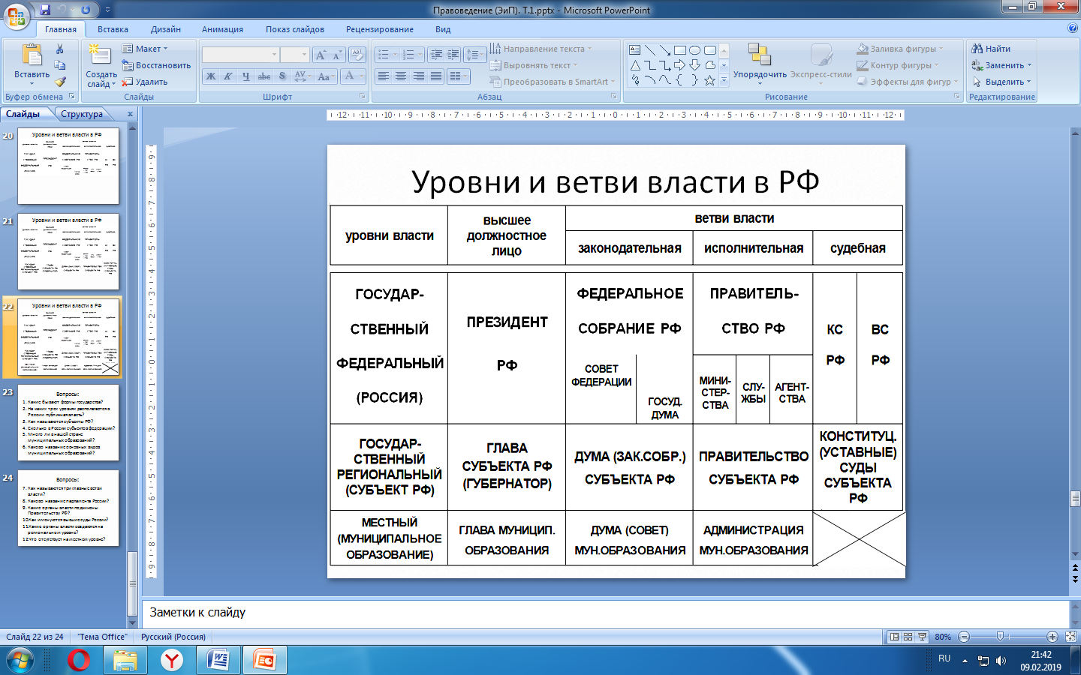

Систему органов местного самоуправления составляют: представительный орган муниципального образования, глава муниципального образования, местная администрация (исполнительно-распорядительный орган), контрольный орган, иные органы, предусмотренные уставом муниципального образования. При этом, согласно [закону](consultantplus://offline/ref=20A755840EA95B9B87EFFF12F492832CF87EC3E20EA1547EE6845ED356430427EB5DAEDA5A0EC2V3l7C), наличие представительного органа муниципального образования, главы муниципального образования, местной администрации является обязательным, за исключением сельских поселений с численностью избирателей менее 100, в которых полномочия представительного органа осуществляет сход граждан.